МДОУ № 21 «Ласточка» ЯМР
Занятие по познавательному развитию для детей старшего дошкольного возраста
Тема: «Знакомство с профессией агронома».
Подготовил воспитатель:
Махова Т.Ю.

Программное содержание:
- расширять кругозор детей, знаниями о профессиях работников сельского хозяйства (агроном, доярка, ветврач);
- расширять знания о процессе создания хлеба;
- формирование уважительного отношения к хлебу и людям, его производящим. Оборудование и демонстрационный материал: дидактический материал из пособия «Профессии» (агроном), набор игрушек, машины.
Предварительная работа: чтение литературы о труде агронома, колхозника, рассматривание иллюстраций в художественной литературе, беседы о прочитанном.
Словарь: агроном, плуг, борона, удобрение.
Ход занятия:
Воспитатель: Ребята, скажите, пожалуйста, без чего человек не может прожить?
(без воздуха, пищи, воды).
Воспитатель: Некоторые продукты питания люди добывают в лесу или в море. Но уже в незапамятные времена люди не просто охотились на животных и собирали полезные растения, а научились специально разводить некоторые из них. Называется такое занятие – сельским хозяйством. Работникам сельского хозяйства нужно много знать о растениях и животных, уметь правильно их выращивать и ухаживать за ними. Главное, что нужно, чтобы работать на земле – это любить землю и всё, что на ней растёт. Ну и, конечно, нетрудно догадаться, что в наши дни работникам сельского хозяйства помогают машины. Тракторы, сеялки, комбайны, поливочные машины. Поэтому без инженеров в сельском хозяйстве не обойтись, так же как и без учёных. Воспитатель: Сегодня мы познакомимся с одной из главных профессий на селе – агрономом. Агроном создаёт условия для жизни растений, регулирует водный, светотепловой и питательный режимы. Он регулирует поступление воды в почву в связи с периодом развития растений следит за сроками проведения работ (в зависимости от вида культур.). Он также проводит расчёты потребности в удобрениях на основе химических анализов почвы, планирует их приобретения для хозяйства, определяет дозы и сроки, способы внесения удобрения в почву.
Воспитатель: Под руководством агронома ведётся размножение новых сортов, определяется всхожесть и другие посевные качества семян, ведётся подготовка их к посеву (очистка, обеззараживание, сортировка). Им определяются способы и глубины посевов, норма высева семян. Он осуществляет контроль за качеством всех посевных работ. Агроном определяет сроки и очерёдность уборки урожая. В период хранения ведёт наблюдение за состоянием зерна, регулирует температурный режим. Во время проведения всех видов работ. Агроному приходиться рекомендовать применение тех или иных орудий, сельскохозяйственных машин, тракторов, комбайнов. Поэтому агроном должен знать всю основную сельскохозяйственную технику. Он занимается изучением различных болезней и вредителей сельскохозяйственных культур, внедрением новых способов борьбы с ними.
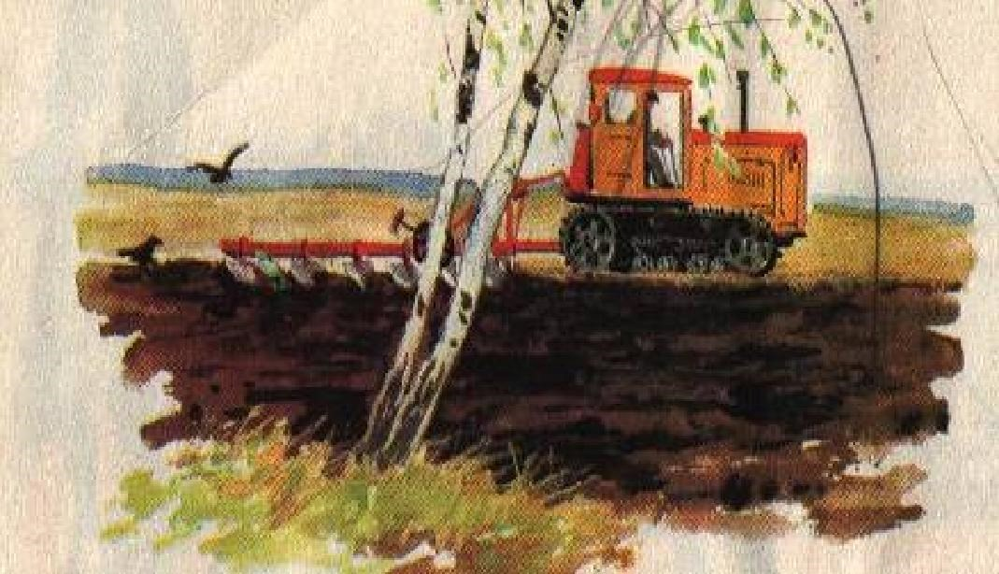
Воспитатель: Не простое это дело – хороший урожай получить. О нём надо думать уже зимой: снег на полях задерживать, семена к посеву заранее подготовить. Весной агроном ходит в поле каждый день, проверяет почву. Хорошо ли прогрелась земля? Не пересохла ли? Время для сева нужно очень точно выбрать. Не даром в народе говорят, что весенний день целый год кормит!
И летом у агронома много забот. Во время нужно организовать борьбу с сорняками. Управившись с сорняками, следи, когда урожай поспеет. Поспел урожай - агроном вызывает машины для его уборки. (Показать иллюстрации, какие машины).
Убрали урожай, опустели поля. И снова у агронома забота – готовиться к следующей весне.

Руки человека Яков Дягутите
Склонила тяжёлую голову рожь:  «Спасибо вам, солнце и ласковый дождь!  Спасибо земле,  И сильным рукам,  Моим старым знакомым.  Я помню,  Как руки трудились упорно,  Чтоб в землю посеять янтарные зёрна, А нынче они урожай уберут.  Спасибо вам, руки,  За добрый ваш труд! | Я долгую зиму в земле пролежала,  Ютилась под снегом,  Что был моим домом,  От стужи дрожала,  Но солнце меня отогрело давно, И я принесла золотое зерно.  Кто хочет, отведайте хлеба ржаного!  А если меня вы посеете снова,  Я снова под снегом дорогу найду  И колосом стану,  И к людям приду!

Воспитатель: После того, как убрали урожай, его нужно переработать! Вы, наверное, помогали дома запасать на зиму овощи и фрукты. Знаете что такое варенье. Знаете, что такое соленья и маринады. Но всё равно дома не приготовишь столько полезных вещей из продуктов сельского хозяйства. Для этого есть много заводов и фабрик, где трудятся рабочие и инженеры. Делают сахар, муку, сгущённое молоко, сыр. И еще много всяких вкусных и полезных вещей из продуктов сельского хозяйства.
Воспитатель: Скажите ребята, с какой профессией вы сегодня познакомились? (агроном).
Воспитатель: В чём заключается работа агронома? (отбирать сильные зерна, решать, когда их сеять, когда собирать урожай, готовить поля для посевов) Воспитатель: Почему так важен его труд? (чтобы был богатый урожай, чтобы у людей были продукты).
Воспитатель: Что для вас было самым интересным? (Ответы детей).

